**Звіт з лабораторної роботи №1  
з дисципліни “Бази даних та інформаційні системи”**

*Студентки групи МІТ-31  
Баш Анастасії*

Тема: Розробка системи обліку абонементів у спортивному клубі та записів на тренування

Метою даної лабораторної роботи є розробка системи управління спортивним клубом з використанням бази даних. Для досягнення цієї мети було виконано кілька етапів, які описані у звіті.

Бізнес процес обліку абонементів у спортивному клубі та записів на тренування:

Клієнти реєструються у системі, обирають абонементи та оформлюються членство у спотивному клубі. Члени клубу можуть записатись на тренування, вибравши тренера, дату та час тренування.

**Хід лабораторної роботи:**

Відповідно до опису бізнес процесу було виконано:

1. Діаграму у форматі pdf з описом бізнес процесу завдяки сайту dbdiagram.io.

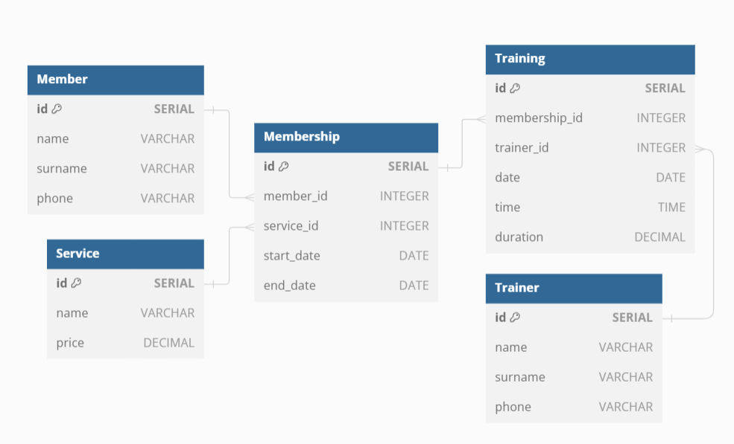

База даних для реалізації нашої системи буде містити 5 таблиць згідно діаграми:

- Member (Клієнт/Член спортивного клубу) містить дані про клієнтів, їх імена, призвіща та номери телефонів.

- Service (Типи абонементів) містить дані про абонемент: назву та його ціну

- Trainer (Тренери) має таку ж структуру, що й таблиця Member, тільки замість інформації про клієнтів містить інформацію про тренерів клубу.

- Membership (Членства/Куплені абонементи) містить інформацію про придбані абонементи певного типу кимось з членів клубу. Окрім цього має дані про дату початку та закінчення дії абонементу.

-Training (Тренування) мість інформацію про тренування: хто займався, з яким тренером, коли, о котрій годині та скільки.

Для усіх цих таблиць первинним ключом є індентифікатори типу SERIAL, тобто з атвоматичною генерацією унікальних значень.

1. Створено 1 базу даних: Gym, та 5 таблиць: Member, Membership, Service, Training, Trainer

Створення бази даних gym_new:

CREATE DATABASE Gym_new;

Код файлу Tables:

CREATE TABLE "Member" (

  "id" *SERIAL* PRIMARY KEY,

  "name" VARCHAR,

  "surname" VARCHAR,

  "phone" VARCHAR

);

CREATE TABLE "Service" (

  "id" *SERIAL* PRIMARY KEY,

  "name" VARCHAR,

  "price" DECIMAL

);

CREATE TABLE "Trainer" (

  "id" *SERIAL* PRIMARY KEY,

  "name" VARCHAR,

  "surname" VARCHAR,

  "phone" VARCHAR

);

CREATE TABLE "Membership" (

  "id" *SERIAL* PRIMARY KEY,

  "member_id" INTEGER,

  "service_id" INTEGER,

  "start_date" DATE,

  "end_date" DATE,

  FOREIGN KEY ("member_id") REFERENCES "Member" ("id"),

  FOREIGN KEY ("service_id") REFERENCES "Service" ("id")

);

CREATE TABLE "Training" (

  "id" *SERIAL* PRIMARY KEY,

  "membership_id" INTEGER,

  "trainer_id" INTEGER,

  "date" DATE,

  "time" TIME,

  "duration" DECIMAL,

  FOREIGN KEY ("membership_id") REFERENCES "Membership" ("id"),

  FOREIGN KEY ("trainer_id") REFERENCES "Trainer" ("id")

);

3. Заповнено таблиці даними згенерованими за допомогою mockaroo.com

4. Зроблено .sql файли з відповідними командами

**Висновки**

В результаті виконання даної лабораторної роботи було успішно виконано усі етапи розробки системи обліку абонементів у спортивному клубі та записів на тренування, а відповідно було отримано базу даних Gym та опрацьовано базові команди для psql. Отримані файли та дані готові для використання та подальшого вдосконалення системи.

*Додатки:*

1. Tables - .sql файл з командами створення таблиць бази даних
2. DATA_Member - .sql файл з командами заповнення згенерованими даними для таблиці Member
3. DATA_Membership- .sql файл з командами заповнення згенерованими даними для таблиці Membership
4. DATA_Service- .sql файл з командами заповнення згенерованими даними для таблиці Service
5. DATA_Trainer- .sql файл з командами заповнення згенерованими даними для таблиці Trainer
6. DATA_Trainings- .sql файл з командами заповнення згенерованими даними для таблиці Trainings
7. diagram.pdf – файл зі структурою бази даних у графічному вигляді